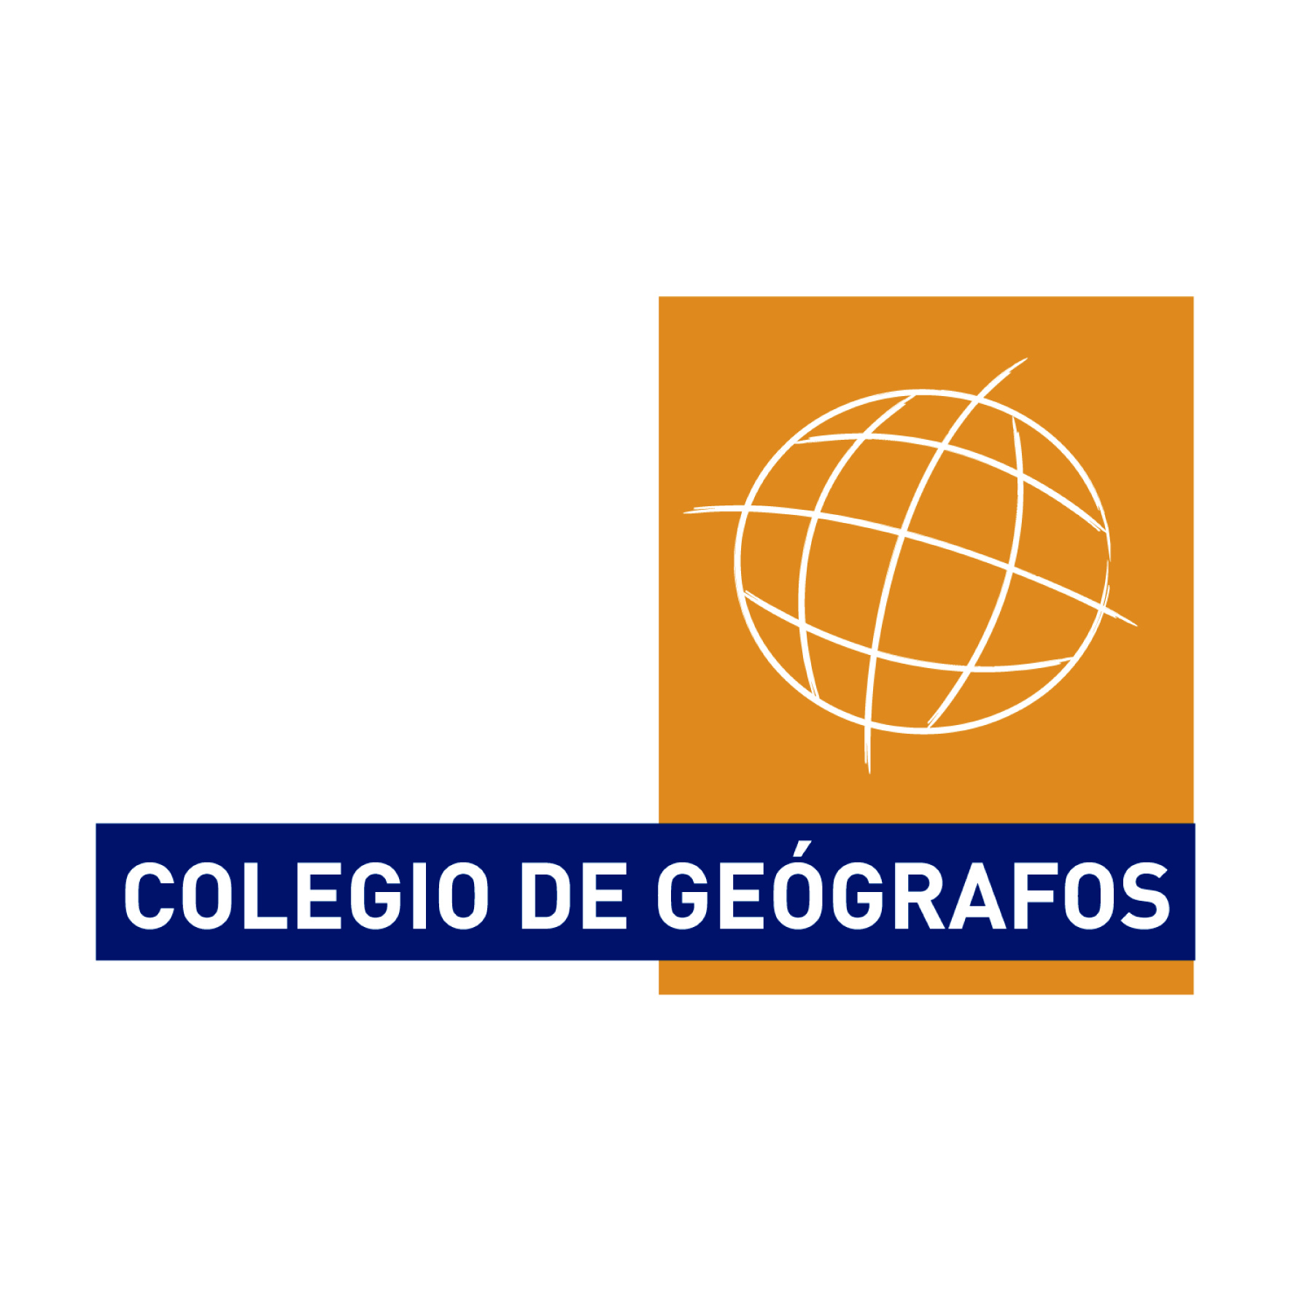 | 

DIEZ AÑOS ENREDANDO CON LA GEOGRAFÍA

Más de 100 profesionales celebran en el Museo del Ferrocarril de Madrid el X Aniversario del Colegio de Geógrafos para valorizar una profesión centrada en la defensa del Territorio como espacio referencial

Josefina Gómez y Florencio Zoido reciben las primeras insignias de oro como Colegiados de Honor en un acto que sirvió para hacer balance y dibujar los retos de futuro de la profesión y del Colegio de Geógrafos

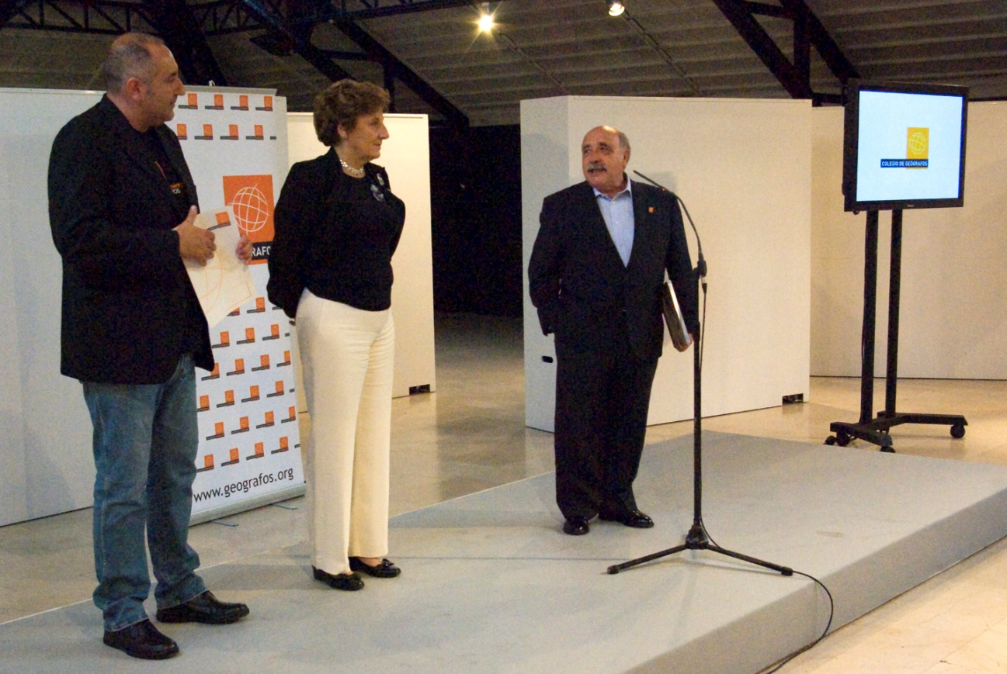Imagen de la celebración

Madrid, octubre de 2011. Más de 100 profesionales de la Geografía se dieron cita el pasado sábado 22 de octubre en el Museo del Ferrocarril en Madrid en un emotivo acto para conmemorar diez años de la celebración de la Asamblea Constituyente del Colegio de Geógrafos. Durante la celebración, Josefina Gómez y Florencio Zoido recogieron las primeras insignias como Colegiados de Honor que otorga este colectivo profesional de manos del Presidente del Colegio de Geógrafos Antonio Prieto Cerdán.

Bajo el lema “10 Años Enredando” los geógrafos destacaron el trabajo en red y la importancia de valorizar desde dentro y hacia fuera una disciplina y una profesión preocupada y centrada en la defensa del Territorio como espacio referencial de trabajo, estudio, investigación y reflexión de futuro de forma holística y responsable.

El Acto contó con la presencia de Miguel Muñoz Rubio, Director del Museo del Ferrocarril, que dio la bienvenida a los asistentes, de la Junta Directiva del Colegio de Geógrafos, de representantes de todas las delegaciones territoriales, y de aquellos geógrafos que se han distinguido por su trabajo en la consolidación de un Colegio que surgió para dar servicio a los profesionales de la Geografía.

Rafael Mata, Catedrático de Geografia de la Universidad Autónoma de Madrid, presentó a los homenajeados Josefina Gómez y Florencio Zoido resaltando la labor y el esfuerzo de ambos para posicionar la Geografía y el trabajo de los geógrafos en un lugar destacado en el ámbito académico y profesional. En su discurso Mata disertó sobre la etimología de la palabra “profesión” y el verbo “profesar”, entendido este como “ejercer una ciencia, un arte, un oficio”, para destacar el trabajo llevado a cabo por los geógrafos.

Tras recoger sus insignias y diplomas que los acreditan como “colegiados de honor”, Zoido agradeció el reconocimiento al Colegio de Geógrafos e instó a sus colegiados a seguir trabajando por la Geografía “sin adjetivos”. Por su parte, Gómez, que dijo sentirse muy emocionada, tuvo unas palabras de recuerdo para todos los que trabajaron en los inicios del Colegio. Los dos dieron las gracias a la Asociación de Geógrafos Españoles (AGE) por su “generosidad” y ayuda para crear el Colegio de Geógrafos.

Nueva Cultura del Territorio

Como Presidente del Colegio de Geógrafos, Antonio Prieto Cerdán recordó el trabajo desarrollado a lo largo de los diez años de vida del Colegio para la visibilización de la profesión y la importancia de esta disciplina en la nueva cultura del Territorio, a la vez que argumentó que “la Geografía es una ciencia muy antigua pero una profesión muy nueva y, en estos momentos, los geógrafos estamos dando respuestas a las necesidades sociales en el territorio”.

Por su parte, David Mongil Juárez, vicepresidente del Colegio de Geógrafos, presentó la publicación conmemorativa del X Aniversario que recoge los testimonios de una veintena de geógrafos que han plasmado sobre el papel su idea de Colegio a través de estos diez años, y presentó los retos de futuro para un colectivo profesional comprometido con el Territorio desde sus inicios, haciendo hincapié que el Colegio de Geógrafos trata de fomentar la cooperación entre sus colegiados, adaptando sus objetivos a las nuevas realidades de este tipo de organizaciones.

Tras la Clausura, los asistentes disfrutaron de un cóctel en las mismas instalaciones del Museo del Ferrocarril, “enredando” entre vías, trenes y locomotoras.

Contacto:
Antonio Prieto Cerdán
Presidente del Colegio de Geógrafos
antonio.prieto@geografos.org
Teléfono: 646572082

Colegio de Geógrafos
www.geografos.org
www.twitter.com/colegeografos
http://www.facebook.com/pages/Colegio-de-Ge%C3%B3grafos/110080559031035

Currículum de la entidad y de los homenajeados

Colegio de Geógrafos

Se trata de una entidad de derecho público creada mediante la Ley 16/1999, de 4 de mayo, que fue aprobada por las Cortes Españolas y, posteriormente publicada, en el Boletín Oficial del Estado nº 107, de 5 de mayo de 1999. Entre sus fines principales, está el impulso y la contribución al progreso de las técnicas propias de la profesión de geógrafo y la difusión de las mismas, ayudando a la investigación científica y al establecimiento de cuantas normas tiendan a incrementar la eficacia de los titulados en el desarrollo de sus actividades.

En los diez años que han transcurrido desde la constitución del Colegio de Geógrafos, se ha pasado de las 400 personas del año 2001 a las 1.800 en la actualidad, multiplicando el número de colegiados, en buena medida gracias al trabajo en un modelo organizativo descentralizado, en red y participativo, fundamentado en las delegaciones territoriales que tienen como objetivo aproximar los servicios colegiales y adecuarlos a la especificidad de la geografía profesional en cada comunidad autónoma.

Una de las principales necesidades del Colegio de Geógrafos como institución es el fomento de la proyección social de la Geografía y de la profesión de geógrafo. En este sentido, existen convenios de colaboración con diferentes asociaciones y organismos, como puedan ser la propia Asociación de Geógrafos Españoles (AGE) la Asociación Española de la Carretera, FUNDICOT, la Fundación CONAMA (organizadora del Congreso Nacional del Medio Ambiente) o diferentes universidades españolas.

Sin embargo, una de las actividades que más repercusión está teniendo entre la población en general y, más especialmente, sobre el alumnado y el profesorado de la enseñanza secundaria, son las Olimpiadas de Geografía. En el año 2007 se organizó la primera edición autonómica en las Islas Baleares, celebrándose ininterrumpidamente hasta la actualidad con estudiantes de segundo de bachillerato (17-18 años); posteriormente, en el año 2009, se realizaron las fases autonómicas de Cantabria y Comunitat Valenciana; mientras que, en el año 2010, tuvo lugar la primera edición de la fase estatal de las Olimpiadas de Geografía de España, con la participación de más de 300 estudiantes de secundaria de las tres mencionadas comunidades autónomas, y cuya fase final fue en Palma de Mallorca. En el año 2011 se incorporaron las fases autonómicas de Aragón, Madrid, Navarra y la Región de Murcia, participando casi 1.000 estudiantes y cuya fase final se celebró en Santander. Para el año 2012 está prevista la incorporación de otras comunidades y se espera llegar a la cifra de 1.500 participantes en toda España. (más información en http://olimpiadas.geografos.org).

Por otro lado, en el año 2009, junto a la AGE, se instituyó un galardón de carácter bienal bajo el lema “Nuevgeografos.orga Cultura del Territorio” que, en su primera edición, recayó en el conocido dibujante Andrés Rábago, “El Roto”, y en el año 2011 se concedió a la Fundación “César Manrique” de Lanzarote. Este galardón tiene su origen en los principios del Manifiesto por una Nueva Cultura del Territorio promovido en el año 2006 por un grupo de nueve expertos de diferentes disciplinas relacionadas con la ordenación del territorio, entre los que se encontraban presidentes y ex-presidentes del Colegio de Geógrafos y de la AGE. El texto viene a ser una declaración de los firmantes en cuanto a principios, criterios y prioridades, a tener en cuenta a la hora de propiciar una nueva cultura del territorio:

- El territorio es un bien no renovable, esencial y limitado.
- El territorio es una realidad compleja y frágil.
- El territorio contiene valores ecológicos, culturales y patrimoniales que no pueden reducirse al precio del suelo.
- Un territorio bien gestionado constituye un activo económico de primer orden.
- El planeamiento territorial y urbanístico es un instrumento esencial para la actuación de los poderes públicos.
- El planeamiento municipal debe tener como principal objetivo facilitar el acceso a la vivienda.
- El planeamiento territorial debe proveer acuerdos básicos sobre el trazado de las infraestructuras, el desarrollo de los asentamientos y el sistema de espacios abiertos.
- El Gobierno central y las Cortes Generales del Estado no pueden desentenderse del territorio.
- En un mundo crecientemente integrado, la gestión del territorio debe atender también a los compromisos de solidaridad y responsabilidad global.
- El impulso de los valores de sostenibilidad ambiental, eficiencia económica y equidad social requiere de una nueva cultura del territorio.

El proceso de adaptación de la enseñanza universitaria española al Espacio Europeo de Educación Superior (EEES) ha sido otro de los ejes básicos del trabajo del Colegio de Geógrafos, en estrecha colaboración con la Asociación de Geógrafos Españoles, constituyendo una Comisión de Seguimiento desde los primeros momentos, en la que también se encontraban representados todos los departamentos y áreas departamentales de Geografía de las diferentes universidades.

En el año 2007, en el tramo final del también llamado “proceso de Bolonia”, la Comisión de Seguimiento del proceso de adaptación al EEES de las enseñanzas universitarias en Geografía en España, organiza diversas reuniones en las que participan Colegio, AGE y departamentos universitarios, consiguiendo la posibilidad de doble adscripción de los nuevos grados en Geografía bien a la rama de conocimiento de Ciencias Sociales y Jurídicas (70% de los nuevos grados), bien a la de Arte y Humanidades (30%), tras intensas negociaciones con los representantes del Ministerio de Educación y de la Conferencia de Rectores de las Universidades Españolas.

Ante la petición de los departamentos universitarios de contar con información más actualizada para poder conformar sus respectivas memorias de los nuevos grados en Geografía, el Colegio de Geógrafos realiza, en el año 2008, el “Informe sobre perfiles profesionales del geógrafo en España”, cuyos datos ofrecen unas perspectivas llenas de oportunidades bajo el lema “La Geografía: una ciencia antigua, una profesión nueva”.

El geógrafo profesional español es, mayoritariamente, de sexo varón (59% por 41% de mujeres) y tiene una edad media de 34 años (65% del total), lo que es una clara muestra de una profesión joven que puede crecer en los próximos años. En cuanto la relación laboral de los encuestados, sigue predominando la opción que trabaja por cuenta ajena (75%), pero crece de forma llamativa el porcentaje de trabajadores autónomos (22% frente al 11% de 2003), doblándose en apenas cinco años. En cuanto a los sectores de trabajo, se consolida la empresa privada como la principal empleadora de geógrafos (52% frente al 42% de 2003), mientras que el sector público alcanza el 35%, sumando tanto las diferentes Administraciones como las empresas y organismos autónomos públicos.

En este informe, se estructuran los cinco campos de trabajo fundamentales de los geógrafos profesionales para reflejar de una manera más fiel la realidad profesional del momento: Ordenación del Territorio (62%), Medio Ambiente (59%), Desarrollo Local (48%), Tecnologías de la Información Geográfica (TIG) (47%) y Sociedad del Conocimiento (16%).

Florencio Zoido Naranjo
Monesterio (Badajoz), 1947
- Licenciado en Filosofía y Letras (1970) y Doctor (1976) por la Universidad de Sevilla
Profesor (desde 1970) y Catedrático (desde 1993) de Geografía (Análisis Geográfico Regional) en la misma Universidad.
- Investigador en Geografía Rural y Urbana, Urbanismo y Ordenación del Territorio en trabajos individuales o colectivos.
- Miembro de la Sección Científica de la Casa de Velásquez.
- Fundador del Grupo de Investigación “Estructuras y sistemas territoriales”, adscrito al Plan Andaluz de Investigación.
- Director del Centro de Estudios “Paisaje y Territorio”.
Otros méritos:
- Director General de Urbanismo, Junta de Andalucía. (1985 y 1986)
- Director General del Centro de Estudios Territoriales y Urbanos (1986 a 1990), Director General de Ordenación del Territorio, Junta de Andalucía. (1990 a 1993)
- Presidente de la Asociación de Geógrafos Españoles (1997-2001)
- Presidente del Comité Español en la Unión Geográfica Internacional (1997 a 2000).
Redactor de la Carta del Paisaje Mediterráneo y de la Convención Europea del Paisaje, Experto del Consejo de Europa.
Premio ”Andalucía de Economía y Hacienda 1999”

Josefina Gómez Mendoza
Madrid, 1942

Cargos y méritos actuales
- Académica de la Real Academia de Ingeniería (desde marzo de 2005)
- Consejera de Estado (electiva)
- Miembro de número de la Real Academia de la Historia (desde abril 2003)
- Ingeniero de montes de honor
- Miembro del Consejo Nacional de Bosques
- Presidente del Grupo de Trabajo de Historia del Pensamiento Geográfico de la Asociación de Geógrafos Españoles (desde 2001)
- Full Member de la Comisión de Historia del Pensamiento Geográfico de la Unión Geográfica Internacional (desde 1996)
- Patrona de la Fundación Biodiversidad (desde 2004)
- Patrona de la Fundación de la Residencia de Estudiantes
- Patrona de la Fundación General de la Universidad Autónoma de Madrid
- Académica Correspondiente de la Academia Nacional de Geografía de la República Argentina
Cargos académicos y asociativos desempeñados (selección)
- Rectora de la Universidad Autónoma de Madrid. 1984 –1985
- Vicerrectora de Ordenación Académica y profesora 1982-1984
- Decana de la Facultad de Filosofía y Letras 1981-1982
- Directora del Departamento de Geografía de la Universidad Autónoma de Madrid. 1987-1997
- Directora del Magister en "Paisaje, territorio y recursos ambientales. Análisis y gestión". Título propio UAM. 1992-1997
- Presidenta de la Asociación de Geógrafos Españoles. 1993-1997.
- Miembro del Consejo Asesor de Medio Ambiente en calidad de experto 1994-1996

Jurados de los que ha formado parte recientemente
- Presidente del Jurado del Premio Nacional de Medio Ambiente “Félix Rodríguez de la Fuente de Conservación de la Naturaleza” (año 2004)
- Vocal del Jurado del Premio Nacional de Investigación en Humanidades 2004

